Как помочь ребёнку выучить таблицу умножения.
Рекомендации для родителей учащихся начальной школы.
В начальной школе дети начинают изучать таблицу умножения. Выучить её наизусть непросто. Это потребует немало времени и усилий как ребенка, так и родителя. Но если заниматься терпеливо и методично, можно запомнить таблицу умножения на всю жизнь.
Таблица умножения даётся некоторым детям нелегко, особенно если у ребёнка плохая память. Порой бывает недостаточно применять простое заучивание надоевших, и никак не укладывающихся в голове, столбцов. Таблицу умножения быстро запомнить не так просто, как, например, стихотворение. Поэтому не надо требовать от ребёнка сразу учить её наизусть, не подглядывая в подсказку. Пойдите ему навстречу—нарисуйте красивую таблицу умножения вместе, чтобы по ней ребёнок мог легко ориентироваться. А заодно покажите ему специальную таблицу Пифагора.
- Купите плакаты с таблицей и развесьте их в поле зрения ребенка- напротив письменного стола, на кухне, рядом с кроватью, в игровом уголке.
- Сделайте несколько копий небольшого формата, чтобы ребенок мог носить их с собой и делать пометки: например, подчеркивать выученные примеры.
- Учите таблицу небольшими порциями и чаще повторяйте то, что выучили. Важно не торопиться.
- Если ребенок устает, проявляет агрессию или лень, предложите ему пару дней отдыха. Постарайтесь сохранять спокойствие. Чаще хвалите ребенка за успехи.

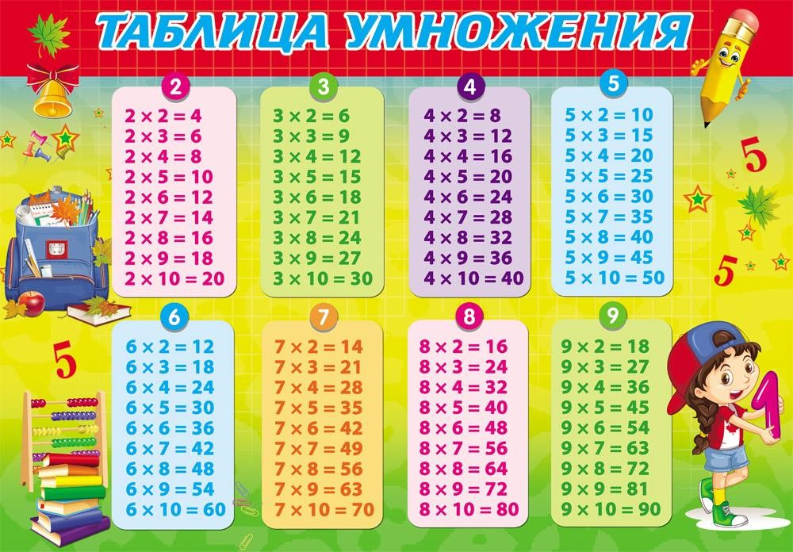
Большую роль в усвоении таблицы умножения играет понимание смысла умножения. Объясните ребёнку смысл действия умножения и научите его пользоваться этим при вычислениях. Умножение—это сложение, в котором все слагаемые одинаковые.

5+ 5+ 5+ 5=20 5×4= 20

Переместительное свойство умножения: от перестановки множителей произведение не изменяется.

5×4= 20 4×5= 20

Компоненты действия умножения.
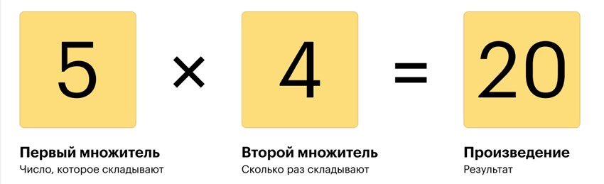
Умножение числа на 1
Сначала нужно объяснить ребенку, что при умножении числа на 1 получается то же число: 2 ×1 = 2, 3 × 1 = 3 и так далее. Можно рассказать так: «умножить на 1— это взять то-то один раз».
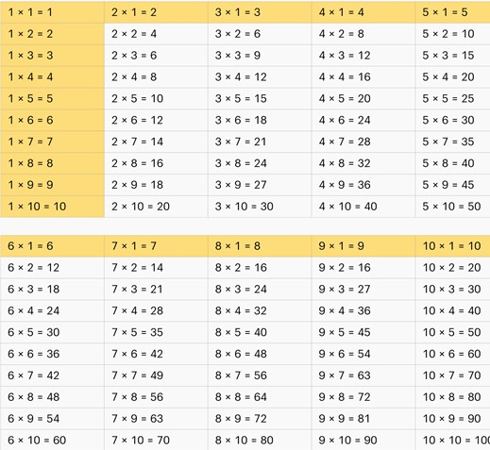

Когда ребёнок выучит умножение на 1, скажите, что он выучил уже 19 примеров и выделите их в таблице маркером.
Умножение числа на само себя.
Некоторые примеры умножения числа на само себя запомнить очень легко 2 × 2= 4, 3 × 3 = 9, 5 × 5= 25, 6 ×6 = 36. Чтобы выучить остальные, можно сделать карточки с цифрами и составлять из них эти примеры— так подключится зрительная память. Когда ваш ученик выучит эти примеры, выделите и их в таблице маркером. Порадуйте его-он выучил ещё 9 примеров!
Умножение числа на5.
Дальше можно выучить умножение на 5. Пусть ребенок посмотрит на столбик с умножением на 5 и скажет, что ему бросилось в глаза. Наверняка он заметил, что ответы заканчиваются либо на 0, либо на 5. Если ребенок сам не уловил этой закономерности—подскажите ему.
Если школьник хорошо усвоил понятия четного и нечетного числа, можно обратить внимание на то, что если 5 умножать на нечетное число, то на конце всегда будет 5, а если на четное— 0.
Напомните про переместительное свойство умножения и выделите примеры с умножением на 5 в других столбцах. Так ребенок увидит, что выучил не только таблицу на 5, но и часть других примеров.
Если выделить маркером в таблице все примеры на 5, то получится, что ребёнок выучил 44 примера!
Умножение числа на 2.
При умножении на 2 напоминайте ребенку про переместительный закон умножения от перестановки множителей произведение не меняется. То есть если ребенок выучил пример 2 × 3 = 6 значит, он уже знает и пример 3 × 2=6.
Если вы отметите маркером выученные учеником примеры-их будет на 12 больше!
Умножение числа на 3.
Покажите ребенку таблицу с выученными примерами и похвалите за то, что большую часть таблицы он уже выучил.
Если ребенок хорошо понял переместительное свойство умножения, то он уже сам сможет догадаться, что 3 × 7 равнозначно 7 × 3 и так далее.
Постоянно напоминайте про это свойство.
Умножение числа на 4, 6, 7, 8,9.
Пусть ребенок сам выберет столбик, который хочет запомнить. Обратите его внимание на то, что в каждом столбике осталось по четыре невыученных примера. А с учетом переместительного свойства умножения за один раз ребенок освоит восемь примеров.
Эта часть таблицы— самая сложная, поэтому не стоит торопиться. Закрепляйте каждый пример с помощью игр и тетрадей. Возвращайтесь к уже выученным примерам через несколько дней и повторяйте их.
Таблица Пифагора.
Другой популярный способ называется таблица Пифагора. Многим он хорошо знаком, потому что его упрощенную версию часто публикуют на обороте простых тетрадей в клетку.
Покажите ребёнку как легко ей пользоваться.
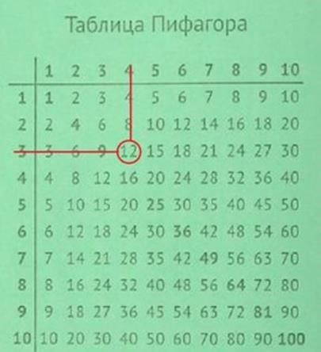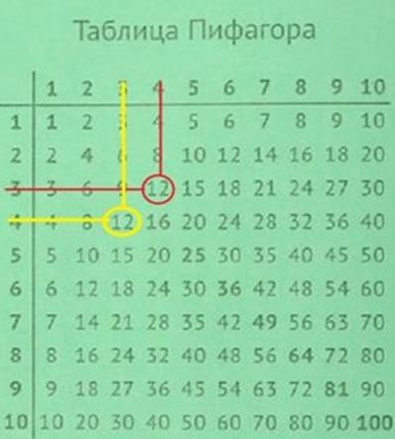
Умножение и деление взаимообратные действия.
Покажите ребёнку, что если произведение разделить на один из множителей, то получится другой множителей.
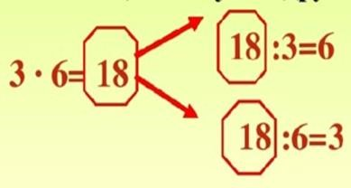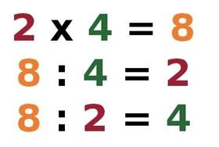
Если ваш ребёнок хорошо выучил таблицу умножения, он легко может выполнять табличное деление.
Упражнения и игровые задания для заучивания и закрепления таблицы умножения.
1.Замени сложение на умножения.
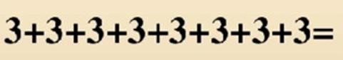
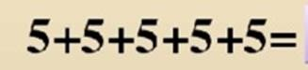
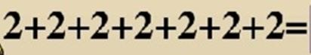
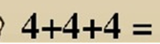
2. Какие равенства равны, а какие нет?
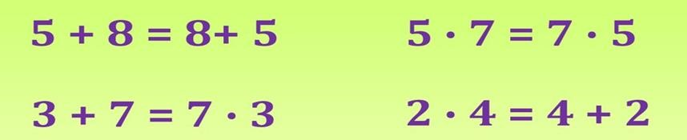
3.Можно ли эти суммы заменить умножением? Объясни почему?
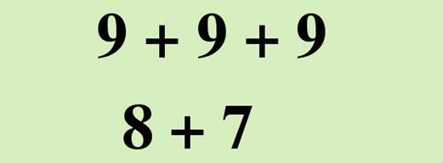
4.Соедини стрелками верные равенства.
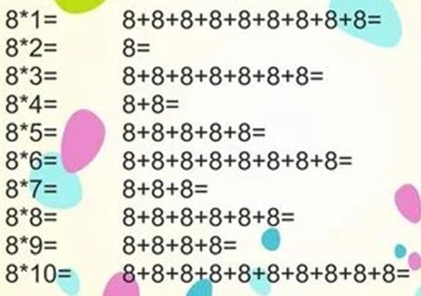
5.Цветок умножения. Поможет заучивание таблицу умножения. По аналогии ребёнок может смастерить и другие цветки.
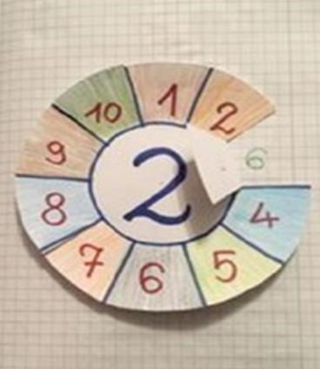
6.Магические цифры. Для закрепления таблицы умножения.
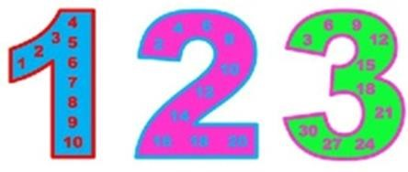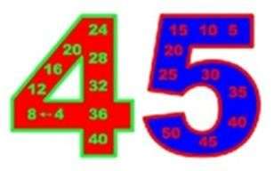

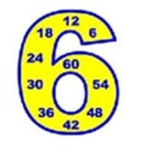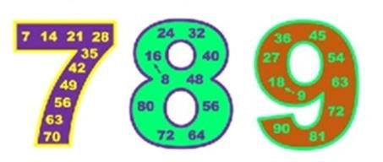
7. Сложение и умножение. Посмотри на рисунки и составь примеры на сложение, а затем на умножение.
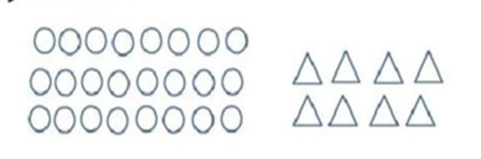
8.Чёрный конверт. Приготовьте карточки со случаями умножения. Ребёнок вытягивает их по одной. Если он даёт правильный ответ, то кладёт карточку в сторону, а если ответ неправильный-карточку нужно положить в чёрный конверт.
9.Выбери верный ответ. На сколько произведение 8 и 5 больше произведения 8 и 4
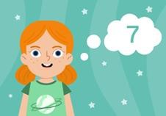

10.Продолжи ряд. Найди закономерность и продолжи ряд.
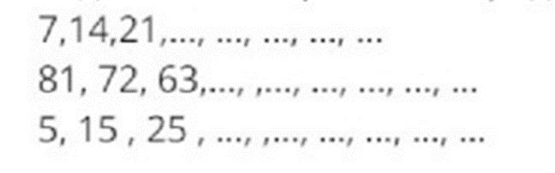
- Закрашивание клеточек. Выполни умножение и запиши результаты. Найди в числовом поле числа, которые ты записал. Закрась их указанным цветом. Что у тебя получилось.
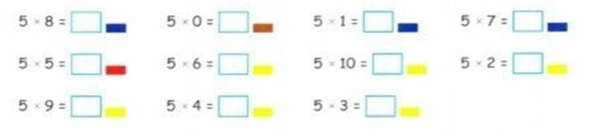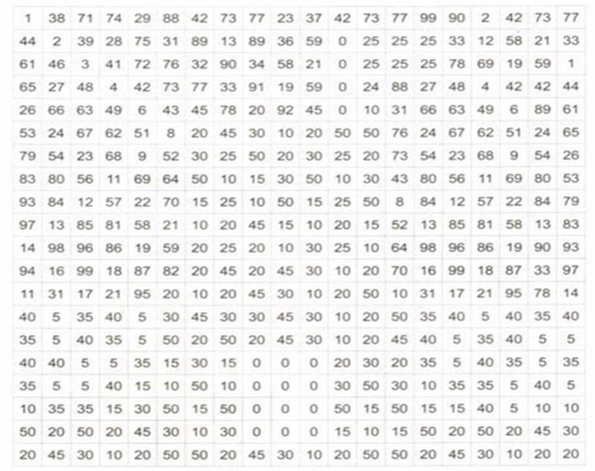

- Строгая учительница. Расшифруй имя строгой учительницы.
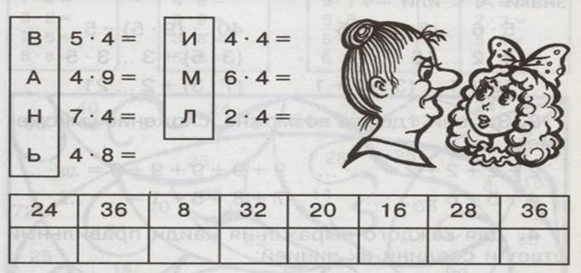
- Расшифруй слова.
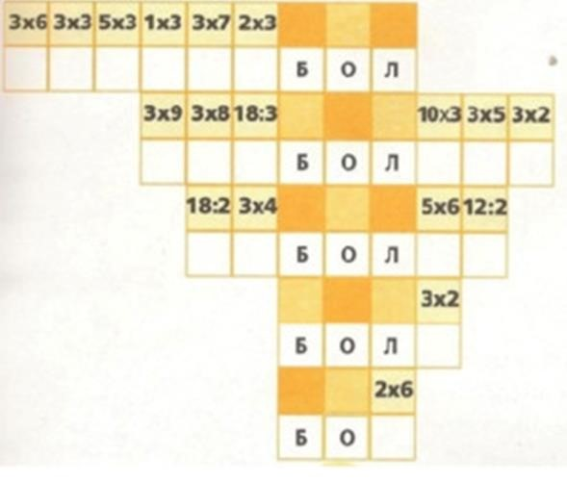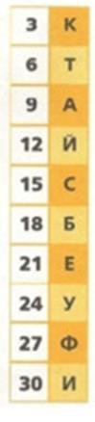

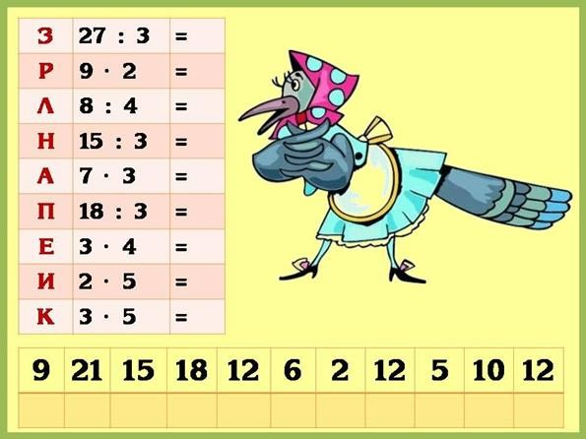
14.Исправь ошибки.
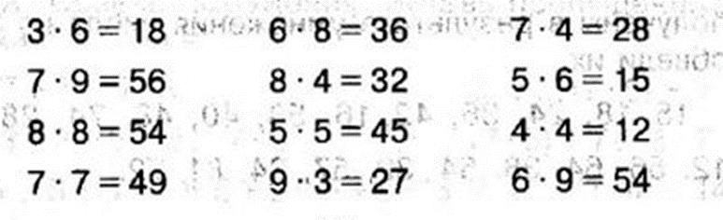
- Отгадай загадку. Вычеркни двузначные числа, которые не входят в таблицу умножения. Если задание выполнено верно, то можно прочитать загадку. (В воде она живёт, нет клюва, а клюёт)
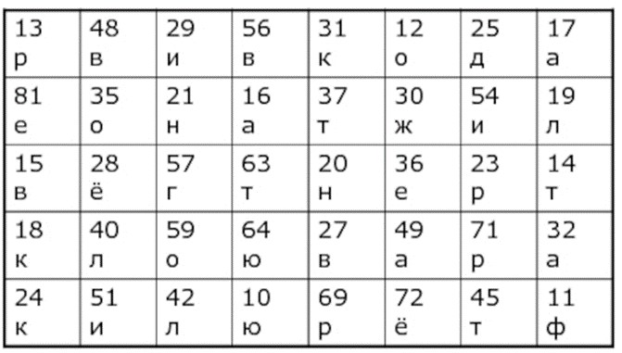
- Математический кроссворд.
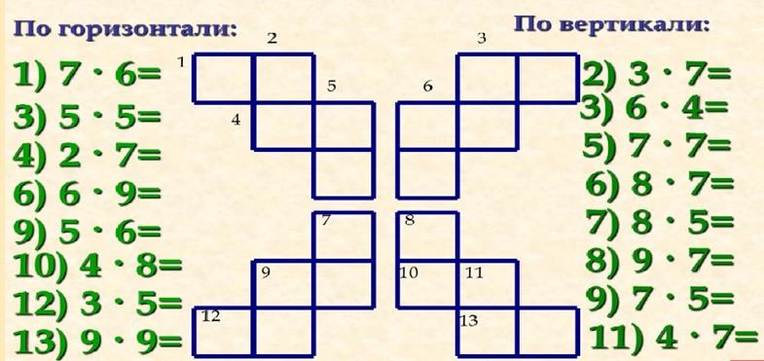
17.Составь примеры по образцу.
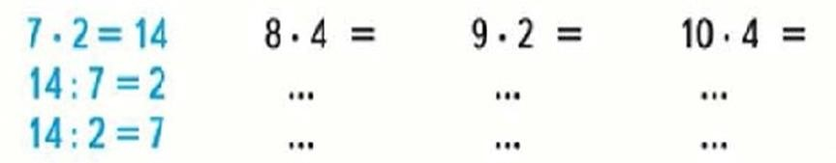
18. Заполни пустые клетки.
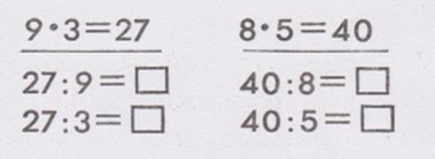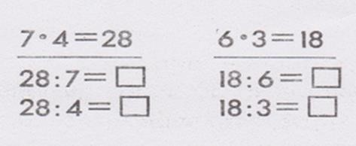

19.Составь примеры. Составь примеры на деление, используя примеры на умножение.
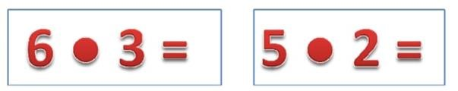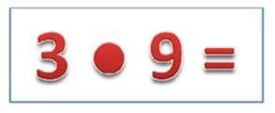

20.Запиши правильный ответ. Составь примеры и реши их.
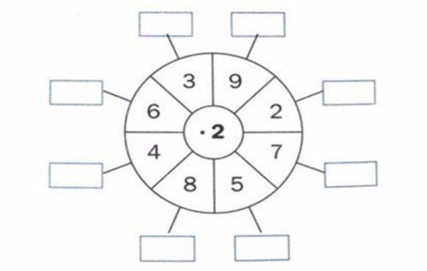
- Вставь пропущенные знаки.

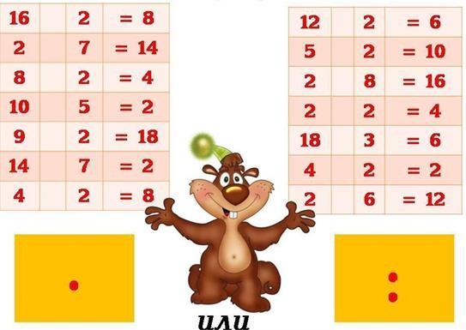
- Игра «В кости». Ученикам даётся поле, в котором обозначены ячейки от 1 до 100, и два кубика. Ребёнок должен кинуть кубики и найти произведение цифр, которые выпали на кубиках, далее-вычеркнуть результат. Можно играть вдвоём, вычёркивая ячейки разным цветом.

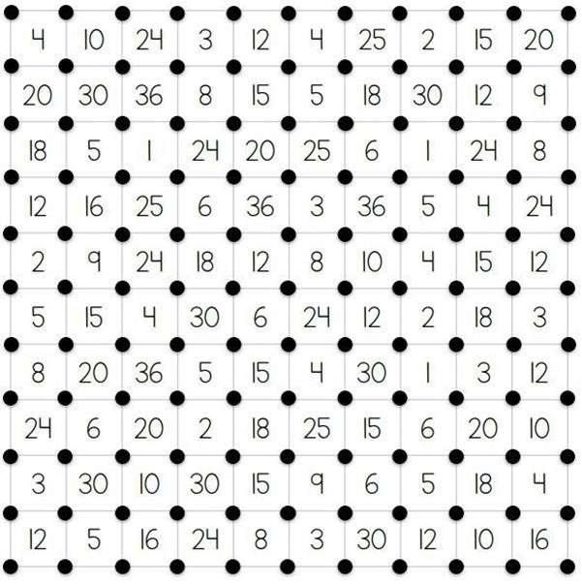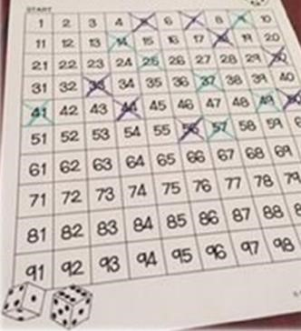

23.Стихи. Не самый лучший вариант, но всё же стихотворные строчки, иногда могут помочь запомнить некоторые моменты, которые ребёнку даются с трудом.

2 × 2 = 4
Два атлета взяли гири.
Это: дважды два — четыре.

2 × 4 = 8
В пирог вонзилась пара вилок:
Два на четыре — восемь дырок.

2 × 6 = 12
Повстречался с раком краб:
Дважды шесть — двенадцать лап.

2 × 7 = 14
Дважды семь мышей — Четырнадцать ушей!

2 × 8 = 16
Осьминоги шли купаться:
Дважды восемь ног — шестнадцать.

3 × 3 = 9
Кофе пили три букашки И разбили по три чашки.
Что разбито, то не склеить… Трижды три — выходит девять.

3 × 5 = 15
Школьник стал писать в тетрадь:
Сколько будет «трижды пять»?
Был он страшно аккуратен:
Трижды пять — пятнадцать пятен!

3 × 6 = 18
Стал Фома оладьи есть:
Восемнадцать — трижды шесть.

3 × 7 = 21
Трижды семь — двадцать один:
На носу горячий блин.

3 × 8 = 24
Прогрызли мыши дыры в сыре:
Трижды восемь — двадцать четыре.

3 × 9 = 27
Трижды девять — двадцать семь.
Это нужно помнить всем. 4 × 5 = 20 Четыре учёных мартышки Ногами листали книжки.
На каждой ноге — пять пальцев:
Четырежды пять — двадцать.
- × 6 = 24 Шла на парад
Картошка-в-мундире:
Четырежды шесть — двадцать четыре!
- × 5 = 25 Вышли зайцы погулять:
Пятью пять — двадцать пять. 5 × 6 = 30
Забежала в лес лисица:
Пятью шесть — выходит тридцать.

5 × 7 = 35
Пять медведей из берлоги Шли по лесу без дороги — За семь вёрст кисель хлебать:
Пятью семь — тридцать пять!
5 × 9 = 45 Пушки начали стрелять:
Пятью девять — сорок пять.

6 × 6 = 36
Шесть старушек пряли шерсть:
Шестью шесть — тридцать шесть.

6 × 7 = 42
Шесть сетей по шесть ершей — Это тоже тридцать шесть. А попалась в сеть плотва:
Шестью семь — сорок два. 6 × 8 = 48 Бегемоты булок просят:
Шестью восемь — сорок восемь.
8 × 8 = 64 Пылесосит носом Слон ковры в квартире: Восемь на восемь — Шестьдесят четыре.

8 × 9 = 72
Восемь медведей рубили дрова:
Восемью девять — семьдесят два.

